Anteproyecto

## Identificación:

|  |  |
| --- | --- |
| Título del tema | Diseño y construcción de unidades de monitoreo móviles de material particulado PM 2.5 y PM 10 en tiempo real mediante sensores ambientales de bajo costo. |
| Alumno | Patricio Torres M. |
| Institución | Universidad Católica de Temuco |
| Carrera/Programa | Ingeniería civil informática |
| Año | 2018 |
| Profesor Guía | Alberto Caro |
| Fecha Inicio | 20 sept. 2018 |
| Fecha Final | 15 dic. 2018 |

## 1. Resumen

La contaminación en las ciudades constituye un problema cada vez mayor. Es imperativo que existan soluciones para poder medir y tomar atribuciones respecto a ello. Hoy en día la forma en que se mide no asegura que los datos sean consistentes con la realidad ya que presentan problemas fundamentales en como se mide. Es por ello que se propone una solución que apoye al sistema ya existente y de un feedback de la realidad.

## 2. Descripción general

## 2.1 Descripción del problema

La contaminación en ciudades modernas es un problema grave a nivel mundial, tanto de salud como a nivel económico. Los altos niveles de material particulado y gases nocivos en el aire producen enfermedades a millones de personas causando un coste inmenso para sus países. Las estaciones de monitoreo existente hoy en día son aisladas y solo miden estos parámetros en estos lugares y lo extrapolan para el resto de la ciudad. Ciertamente existe un rango de error muy grande entre los medido y lo real puesto que la contaminación y en específico el material particulado suele concentrarse en lugares específicos de las ciudades y no suele ser homogénea en estas. Esto produce una cascada de problemas ya que, al tener datos erróneos, las medidas tomadas en base a estos pueden empeorar aún más los niveles de contaminación. Las mediciones realizadas actualmente representan varios problemas en si mismos, entre los cuales se encuentran los horarios en que son tomados, lugares y extrapolación, la falta de continuidad en ellos, gran tamaño y consumo de energía, mala presentación de los datos para el ciudadano. El ciudadano común hoy en día quiere conocer el nivel de contaminación en su entorno para saber qué medidas tomar y como le puede afectar en su rutina diaria y salud. La suma de todas estas problemáticas genera una disfuncionalidad en las sociedades de hoy en día donde ya es común ver entidades de salud repletas de personas con problemas de respiración en época de invierno tanto de enfermedades directamente relacionadas o derivadas crónicas. El problema abordado en este documento será el del material particulado respirable correspondiente al PM 2.5 y PM10 adecuándolos a los sistemas de medición internacionales.

## 2.2 Objetivo general

Diseñar y construir estaciones de monitoreo móviles en tiempo real de material particulado PM 2.5 y PM 10 enlazadas con una plataforma de online responsivo y representativo de la contaminación real de forma clara y concisa, para facilitar de toma de decisiones por las autoridades y/o comunidad, mejorando la salud y calidad de vida de las personas.

## 2.3 Objetivos específicos

1. Investigar y seleccionar los sensores y microcontroladores de bajo costo que puedan hacer mediciones fidedignas del estado de contaminación del aire.
2. Diseñar estaciones de monitoreo adecuándose a los microcontroladores y sensores seleccionados para su resguardo y ubicación en vehículos.
3. Diseñar estructura de la plataforma online para recolección, administración y desplegué de los datos generados con el fin de ser legibles para cualquier persona.
4. Implementar las estaciones y plataforma online para su prueba y recolección de retroalimentación en ambos ámbitos.

## 2.4 Resultados y productos esperados

La contaminación en el aire no es un problema que se pueda resolver a corto plazo, es un problema multifactorial que incluye muchas causas, pero el poder tener la información del nivel de material particulado real y no escalado de cada sector de la ciudad y así poder tomar decisiones adecuadas para poder combatir el problema de la contaminación. Además, se desea por informar a la comunidad de los niveles de contaminación de forma clara y accesible.

## 3. Antecedentes y justificación

## 3.1 Antecedentes

Los sistemas convencionales de monitoreo de la contaminación del aire se basan principalmente en instrumentos sofisticados y bien establecidos. Para garantizar la precisión y calidad de los datos, estos instrumentos utilizan métodos de medición complejos y muchas herramientas de ayuda, como controlador de temperatura (enfriador y calentador), controlador de humedad relativa, filtro de aire (para PM) y calibrador incorporado. Como consecuencia, estos instrumentos son típicamente de alto costo, alto consumo de energía, gran volumen y peso pesado. Gracias al avance tecnológico, los sensores ambientales con bajo costo, tamaño pequeño y tiempo de respuesta rápido (en el orden de segundos o minutos) están disponibles recientemente. Sin embargo, ningún sensor ambiental portátil de bajo costo puede alcanzar la misma precisión y calidad de datos que los instrumentos de monitoreo convencionales. Actualmente, los datos de contaminación del aire en lugares sin estaciones de monitoreo se obtienen por modelos o estimaciones de la calidad del aire. Sin embargo, los datos de los modelos de calidad del aire carecen de validación cruzada y verificación. Los sensores ambientales portátiles de bajo costo brindan una gran oportunidad para aumentar la resolución espacio-temporal de la información de contaminación del aire e incluso pueden verificar, ajustar o mejorar los modelos existentes de calidad del aire ambiental.

## 3.2 Estado del arte

### 3.2.2 Material Particulado

El material particulado (MP) es un conjunto de partículas sólidas y líquidas emitidas directamente al aire, tales como el hollín de Diesel, polvo de vías, el polvo de la agricultura y las partículas resultantes de procesos productivos. Estas partículas en suspensión (MP) son una compleja mezcla de productos químicos y/o elementos biológicos, como metales, sales, materiales carbonosos, orgánicos volátiles, compuestos volátiles (COV), hidrocarburos aromáticos policíclicos (HAP) y endotoxinas que pueden interactuar entre sí formando otros compuestos. Debido a que son de tamaño, forma y composición variada, para su identificación se han clasificado en términos de su diámetro aerodinámico que corresponde al diámetro de una esfera uniforme en unidad de densidad que alcanza la misma velocidad terminal de asentamiento que la partícula de interés y que está determinado por la forma y densidad de la partícula. De acuerdo a esto, pueden ser clasificadas como finas y gruesas. Las partículas atmosféricas en suspensión, varía desde nanómetros (nm) hasta decenas de micras (μm). Generalmente se identifican diferentes rangos de tamaños de partícula denominados “modas”, que están relacionados en su mayoría con el mecanismo de formación de las partículas: nucleación, acumulación y moda gruesa.

Según el Departamento de Protección Ambiental de Hong Kong (HKEPD), el escape de los vehículos diésel es la principal causa del alto nivel de MP en las zonas urbanas. Los diferentes elementos presentes en las muestras del material particulado pueden estar asociados con materia mineral, aerosol marino, compuestos de azufre, compuestos de nitrógeno y compuestos de carbono.

### 3.2.3 Normativa Chilena

en el capítulo III de la Constitución Política de la República de Chile, sobre los derechos y deberes constitucionales, en el artículo 19, N°8 se ha establecido el derecho a vivir en un ambiente libre de contaminación:

“*La Constitución asegura a todas las personas: 8. El derecho a vivir en un medio ambiente libre de contaminación. Es deber del Estado velar para que este derecho no sea afectado y tutelar la preservación de la naturaleza. La ley podrá establecer restricciones al ejercicio de determinados derechos o libertades para proteger el medio ambiente*”

Según la comunidad científica nacional e internacional el material particulado se clasifica es clasificado por su diámetro ya que este sería la causa de su depósito en el tracto respiratorio.

Dos medidas de diámetro de material particulado con objeto regulatorio: Aquellas que son de fracción gruesa (MP10), es decir, entre 2,5 y 10 micrones, y aquellas de fracción fina (MP2.5) que tienen un tamaño de partículas menores a 2,5 micrones. Acorde a la última normativa de calidad primaria (2010) la fracción fina sería de particular interés dado que está compuesta por partículas lo suficientemente pequeñas para penetrar en las vías respiratorias hasta llegar a los pulmones y los alvéolos, teniendo un impacto mayor en la salud de los agentes.

El material fino se produce por emisiones directas del proceso de combustión de combustibles fósiles, a partir de la condensación de gases, de reacciones químicas a nivel atmosférico de otros gases como el dióxido de azufre, compuestos orgánicos volátiles, amoniaco, óxidos de nitrógeno, y otros compuestos; y a través de procesos de nucleación y coagulación de partículas ultrafinas. Cabe decir que aquellas partículas formadas en la atmosfera se les conoce como aerosol secundario, o partículas secundarias (CONAMA, 2010).

Acorde al AGIES realizado por la CONAMA en 2010 para la publicación de la Norma de Calidad Primaria para MP2.5, se han identificado impactos y riesgos a la salud relevantes. Aumentos en mortalidad y admisiones hospitalarias en pacientes sujetos a enfermedades pulmonares obstructivas crónicas y en pacientes con enfermedades cardiovasculares. Incrementos en la incidencia de infecciones y cáncer respiratorio, inflamación pulmonar y sistémica, aumento y exacerbación de los síntomas del asma, acrecentamiento de la probabilidad de riesgos de infarto al miocardio, disfunciones endoteliales y vasculares, y en el desarrollo de ateroesclerosis.

Los límites propuestos por el AGIES de la norma en 2010 se indican a continuación:

|  |  |
| --- | --- |
| **Norma** MP2.5 |  |
| Límite de concentración en 24 horas (µg/m3N) | 50 |
| Límite de concentración anual (µg/m3N) | 20 |

La norma final chilena contempla las siguientes situaciones en que se puede presentar una emergencia:

|  |  |  |
| --- | --- | --- |
| **Nivel** | **Concentración en 24 horas (µg/m3N) MP2.5** | **Concentración en 24 horas (µg/m3N)** **MP10** |
| Alerta | 80-109 | 195-239 |
| Preemergencia | 110-169 | 240-329 |
| Emergencia | 170 0 superior | 330 o superior |

Según la norma la medida debe hacerse a lo menos una vez cada 3 días lo que a efectos prácticos es un tiempo demasiado largo para un parámetro que puede cambiar al paso de unas horas. Y en caso de presentarse cualquier nivel de alerta, en el articulo 10 de la norma la única acción a tomar es informar a las autoridades y a la población además de publicar los datos públicamente.

## 3.3 Justificación

La solución propuesta consiste en el diseño de mini estaciones de monitoreo de material particulado (MP10 y MP2.5) con microcontroladores y sensores de bajo costo adosadas a microbuses de la locomoción publica conectados a una red móvil (3G o 4G) para que en tiempo real envíen datos a una plataforma en línea donde sean cotejados con los datos de las estaciones oficiales y publicados para las autoridades y a la población. La principal motivación personal es que monitorizar el estado real del aire es el primer paso para buscar soluciones reales al problema de la contaminación y hacer presión a las autoridades para que revisen un sistema de medición que puede esta gravemente errado.

## 4. Planificación y métodos

## 4.1 Requerimientos y necesidades

1. Red de microcontroladores con conexión móvil a internet
2. Sensores de material particulado de bajo costo y alta precisión
3. Desarrollo de prototipo funcional
4. Software de medición adecuado a las normas nacionales e internacionales
5. Diseño 3D de carcasa para las mini estaciones haciendo hincapié en no alterar la medición y la resistencia a las adversidades del clima.
6. Base de datos centralizada con toda la información recobrada
7. Plataforma web responsive que presente los datos.

## 4.2 Metodología

Para el desarrollo de un producto tecnológico y adecuándose al tiempo de 4 meses es necesario una metodología adecuada y ágil por eso se utilizará SCRUM.

## 4.3 Planificación de actividades

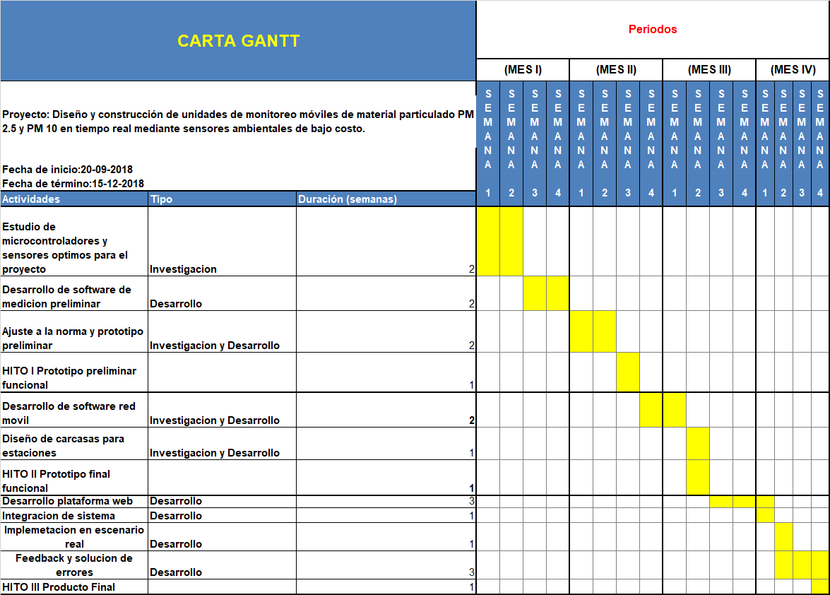

**Referencias**

1. Yi, W. Y., Lo, K. M., Mak, T., Leung, K. S., Leung, Y., & Meng, M. L. (2015). A Survey of Wireless Sensor Network Based Air Pollution Monitoring Systems. *Sensors (Basel, Switzerland)*, *15*(12), 31392–31427. <http://doi.org/10.3390/s151229859>
2. Brienza, S.; Galli, A.; Anastasi, G.; Bruschi, P. A Low-Cost Sensing System for Cooperative Air Quality Monitoring in Urban Areas. *Sensors* **2015**, *15*, 12242-12259.
3. Sharon Moltchanov, Ilan Levy, Yael Etzion, Uri Lerner, David M. Broday, Barak Fishbain, On the feasibility of measuring urban air pollution by wireless distributed sensor networks, Science of The Total Environment, Volume 502,2015,Pages 537-547,ISSN 0048-9697, <https://doi.org/10.1016/j.scitotenv.2014.09.059>. (<http://www.sciencedirect.com/science/article/pii/S0048969714013813>)
4. MINISTERIO DEL MEDIO AMBIENTE, NORMA PRIMARIA DE CALIDAD AMBIENTAL PARA MATERIAL PARTICULADO FINO RESPIRABLE MP 2,5. <http://bcn.cl/1uyym>
5. MINISTERIO DEL MEDIO AMBIENTE, ESTABLECE NORMA DE CALIDAD PRIMARIA PARA MATERIAL PARTICULADO RESPIRABLE MP10, EN ESPECIAL DE LOS VALORES QUE DEFINEN SITUACIONES DE EMERGENCIA. <http://bcn.cl/1v0om>